NHẬN XÉT CỦA GIẢNG VIÊN HƯỚNG DẪN

…………, ngày ….. tháng …… năm ……
Giáo viên hướng dẫn
(Ký tên và ghi rõ họ tên)

Trà Vinh, ngày ….. tháng …… năm ……
Giáo viên hướng dẫn
(Ký tên và ghi rõ họ tên)

LỜI CẢM ƠN

NHẬN XÉT CỦA THÀNH VIÊN HỘI ĐỒNG

……….., ngày ….. tháng …… năm ……
Thành viên hội đồng
(Ký tên và ghi rõ họ tên)

Trong suốt quá trình tham gia chương trình Đào tạo từ xa tại Trường Đại học Trà Vinh và thực hiện đồ án môn học với đề tài "Xây dựng Website chia sẻ công thức nấu ăn", em đã nhận được sự hỗ trợ và tạo điều kiện rất lớn từ phía nhà trường, quý thầy cô cùng gia đình và bạn bè.
Trước tiên, em xin gửi lời cảm ơn đến Ban Giám hiệu, Trung tâm Đào tạo từ xa và các thầy cô khoa Công nghệ Thông tin - Trường Đại học Trà Vinh. Cảm ơn nhà trường đã xây dựng một nền tảng học tập linh hoạt cùng hệ thống học liệu chất lượng, giúp những sinh viên hệ từ xa như em có thể chủ động sắp xếp thời gian để tiếp thu những kiến thức nền tảng quý báu về lập trình và phát triển phần mềm.
Đặc biệt, em xin gửi lời tri ân chân thành đến Tiến sĩ Đoàn Phước Miền. Dù đặc thù của hệ đào tạo từ xa là tự học, nhưng những định hướng chuyên môn và sự hỗ trợ, giải đáp thắc mắc kịp thời của thầy trong quá trình trao đổi đã giúp em tháo gỡ được nhiều vướng mắc. Nhờ những lời khuyên ngắn gọn nhưng giá trị của thầy, em đã có thể tự tin xây dựng cấu trúc cơ sở dữ liệu và hoàn thiện mô hình ASP.NET MVC cho hệ thống một cách hợp lý nhất.
Bên cạnh đó, em cũng xin cảm ơn các anh chị và các bạn học viên lớp DK24TTC4 đã cùng đồng hành, chia sẻ tài liệu và hỗ trợ lẫn nhau trên các diễn đàn, nhóm học tập chung.
Đồ án này là nỗ lực tự nghiên cứu và vận dụng kiến thức của bản thân. Tuy nhiên, do đặc thù vừa học vừa làm và kinh nghiệm thực tế còn hạn chế, sản phẩm chắc chắn không tránh khỏi những thiếu sót. Em rất mong nhận được sự thông cảm cũng như những lời góp ý, đánh giá từ quý thầy cô để bản thân có cơ hội rút kinh nghiệm và hoàn thiện hơn.
Em xin kính chúc quý thầy cô luôn dồi dào sức khỏe và đạt nhiều thành công trong công tác giảng dạy. Em xin chân thành cảm ơn!
Vĩnh Long, ngày 14 tháng 03 năm 2026
Sinh viên thực hiện
(Ký tên và ghi rõ họ tên)

Lê Hoàng Anh
MỤC LỤC
MỞ ĐẦU 1
CHƯƠNG 1: NGHIÊN CỨU LÝ THUYẾT 4
1.1 Tổng quan về nền tảng và công nghệ phát triển 4
1.1.1 Nền tảng ASP.NET MVC và Entity Framework 4
1.1.2 Hệ quản trị cơ sở dữ liệu Microsoft SQL Server 5
1.1.3 Công nghệ thiết kế giao diện (Front-end) 6
1.2 Cở sở lý thuyết về Dinh dưỡng học 8
1.3 Các công trình nghiên cứu và ứng dụng có liên quan 9
CHƯƠNG 2: HIỆN THỰC HÓA NGHIÊN CỨU 10
CHƯƠNG 3: KẾT QUẢ NGHIÊN CỨU 12
CHƯƠNG 4: KẾT LUẬN VÀ HƯỚNG PHÁT TRIỂN 13
DANH MỤC TÀI LIỆU THAM KHẢO 14

DANH MỤC HÌNH ẢNH
DANH MỤC BẢNG BIỂU

MỞ ĐẦU
- Lý do chọn đề tài
Trong nhịp sống hiện đại ngày nay, việc tự nấu ăn tại nhà đang trở thành một xu hướng tất yếu khi con người ngày càng quan tâm hơn đến sức khỏe, vấn đề vệ sinh an toàn thực phẩm và nhu cầu kiểm soát cân nặng. Tuy nhiên, trong thực tế, nhiều người nội trợ và các bạn trẻ thường xuyên gặp phải những khó khăn như: không biết hôm nay ăn gì, lãng phí thực phẩm thừa trong tủ lạnh, hoặc không nắm rõ lượng calo và thành phần dinh dưỡng trong mỗi bữa ăn. Bên cạnh đó, nhu cầu giao lưu, chia sẻ niềm đam mê ẩm thực và khoe thành quả nấu nướng với cộng đồng cũng ngày một tăng cao.
Mặc dù hiện nay có khá nhiều trang web và hội nhóm chia sẻ công thức nấu ăn, nhưng đa phần chỉ dừng lại ở việc cung cấp thông tin một chiều (dạng bài viết tĩnh). Rất hiếm nền tảng nào tích hợp các công cụ hỗ trợ thông minh mang tính cá nhân hóa cho người dùng.
Xuất phát từ những thực tiễn đó, em quyết định chọn đề tài "Xây dựng website chia sẻ công thức nấu ăn - CookingShare". Ứng dụng không chỉ là một mạng xã hội thu nhỏ dành cho những người yêu bếp, mà còn được tích hợp các giải pháp thông minh như "Tủ lạnh thông minh" (gợi ý món ăn từ nguyên liệu có sẵn để chống lãng phí), tự động tính toán năng lượng (Calo/TDEE), và hệ thống cảnh báo dị ứng thực phẩm. Đề tài này cũng là cơ hội để em vận dụng và đào sâu kiến thức về nền tảng ASP.NET MVC 5 và hệ quản trị cơ sở dữ liệu SQL Server vào một bài toán thực tế.
- Mục tiêu nghiên cứu
  - Mục tiêu chung
Nghiên cứu quy trình phát triển phần mềm và ứng dụng các công nghệ lập trình Web hiện đại để phân tích, thiết kế và xây dựng thành công một hệ thống Website chia sẻ công thức nấu ăn (CookingShare) hoạt động ổn định, giao diện thân thiện và đáp ứng được nhu cầu thực tế của người sử dụng.
  - Mục tiêu cụ thể
- Về mặt lý thuyết:
+ Nắm vững kiến trúc mô hình MVC (Model - View - Controller) trong ASP.NET.
+ Hiểu và vận dụng được kỹ thuật tương tác cơ sở dữ liệu Entity Framework (Database First).
+ Nắm bắt các nguyên tắc thiết kế cơ sở dữ liệu quan hệ (RDBMS) để tối ưu hóa truy vấn cho các tính năng phức tạp.
- Về mặt thực hành (Xây dựng chức năng hệ thống):
+ Xây dựng phân hệ quản lý tài khoản linh hoạt (Đăng nhập bằng Username/Email/Số điện thoại) và quản lý hồ sơ sức khỏe cá nhân.
+ Xây dựng phân hệ quản lý công thức: cho phép người dùng đăng tải, xem chi tiết và bình luận.
+ Lập trình tính năng Tính Calo tự động: Xử lý logic tính toán tổng năng lượng của món ăn dựa trên định lượng nguyên liệu cấu thành.
+ Lập trình tính năng Tủ lạnh thông minh: Xây dựng thuật toán truy vấn gợi ý món ăn dựa trên nguyên liệu đầu vào và tự động loại trừ các món có chứa thành phần gây dị ứng cho người dùng.
+ Xây dựng tính năng mạng xã hội (Cooksnap): Nơi người dùng đăng ảnh tương tác và khoe thành quả nấu nướng.
- Đối tượng và phạm vi nghiên cứu
  - Đối tượng nghiên cứu
- Nền tảng lập trình Web: ASP.NET MVC 5, ngôn ngữ C# và các công trình liên quan.
- Hệ quản trị cơ sở dữ liệu: Microsoft SQL Server.
- Công nghệ Front-end: HTML5, CSS3, JavaScript, framework Bootstrap.
- Các thuật toán và logic xử lý dữ liệu liên quan đến hệ thống gợi ý và tính toán dinh dưỡng.
  - Phạm vi nghiên cứu
Website hướng tới đối tượng người dùng cá nhân, những người yêu thích nấu ăn, sinh viên và những người đang có nhu cầu ăn kiêng, kiểm soát vóc dáng. Hệ thống tập trung vào việc quản lý dữ liệu người dùng, công thức nấu ăn, kho nguyên liệu dinh dưỡng và các tương tác cơ bản (thích, bình luận).
- Phương pháp nghiên cứu
Để hoàn thành đồ án, em đã sử dụng kết hợp các phương pháp nghiên cứu sau:
- Phương pháp nghiên cứu tài liệu: Thu thập, tổng hợp và tìm hiểu các tài liệu, giáo trình, các diễn đàn công nghệ liên quan đến ASP.NET MVC, Entity Framework, HTML/CSS và các quy chuẩn thiết kế UI/UX. Nghiên cứu tài liệu về dinh dưỡng (bảng thành phần thực phẩm chuẩn) để làm cơ sở tính toán Calo.
- Phương pháp phân tích và thiết kế hệ thống: Khảo sát yêu cầu thực tế để đưa ra các Use-case phù hợp. Đồng thời, thiết kế sơ đồ quan hệ thực thể (ERD) và chuẩn hóa cơ sở dữ liệu.
- Phương pháp thực nghiệm: Trực tiếp viết mã nguồn (coding), triển khai cài đặt các chức năng trên môi trường Visual Studio. Sau đó tiến hành chạy thử nghiệm (testing), phát hiện lỗi (debug) và tinh chỉnh tối ưu hệ thống dựa trên các kịch bản sử dụng thực tế.

CHƯƠNG 1: NGHIÊN CỨU LÝ THUYẾT

Tổng quan về nền tảng và công nghệ phát triển

Nền tảng ASP.NET MVC và Entity Framework
ASP.NET là 1 framework lập trình web được cung cấp bởi Microsoft và nó sử dụng ngôn ngữ C# làm ngôn ngữ phát triển. ASP.NET bao gồm 2 model chính đó là Web Forms và MVC.
Mô hình MVC là viết tắt của cụm từ “Model-View-Controller”. Trong ASP.NET, MVC là một dạng mô hình kiến trúc phân tách một ứng dụng web thành ba thành phần:
+ Model: quản lý dữ liệu cho ứng dụng. Mỗi model thường đại diện cho một hoặc nhiều bảng trong cơ sở dữ liệu.
+ View: chứa hình ảnh trực quan của ứng dụng. Trong các trang web, điều này thường được thực hiện bằng HTML, CSS và JavaScript.
+ Controller: là trung gian giữa model và view. Một controller điển hình sẽ yêu cầu dữ liệu từ model và chuyển tiếp đến view để hiển thị dữ liệu. Khi lưu dữ liệu, nó sẽ làm ngược lại. Nó sẽ nhận dữ liệu từ view và chuyển tiếp đến model để lưu.
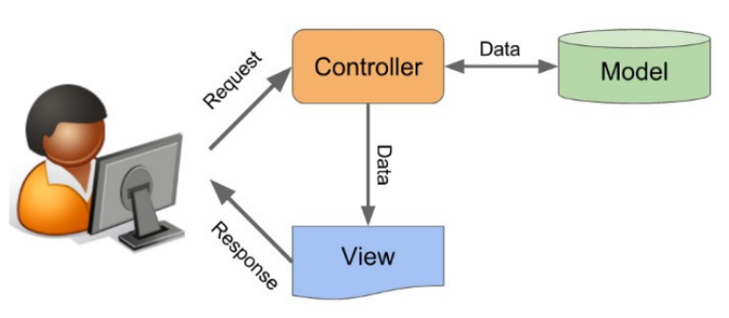
Hình 1: Luồng xử lý mô hình MVC
ASP.NET MVC 5 là một framework triển khai mô hình kiến ​​trúc Model-View-Controller (MVC).
Entity Framework (EF) là một ORM (Object-Relational Mapper) được phát triển dành cho nền tảng .NET của Microsoft. ORM là một công nghệ cho phép lập trình viên làm việc với cơ sở dữ liệu theo cách dễ dàng và trực quan hơn. ORM thông qua các đối tượng trong ngôn ngữ lập trình mà không cần phải viết các câu lệnh SQL thủ công.
Entity Framework cho phép lập trình viên thao tác với cơ sở dữ liệu sử dụng ngôn ngữ lập trình C#. Thay vì phải làm việc trực tiếp với các câu lệnh SQL. Nhờ đó giảm bớt sự phức tạp của việc tương tác với cơ sở dữ liệu và làm việc với các đối tượng trong ứng dụng .NET.

Hệ quản trị cơ sở dữ liệu Microsoft SQL Server
SQL Server hay Microsoft SQL Server là một hệ thống quản trị cơ sở dữ liệu quan hệ (Relational Database Management System – RDBMS) được phát triển bởi Microsoft vào năm 1988. Nó được sử dụng để tạo, duy trì, quản lý và triển khai hệ thống RDBMS.
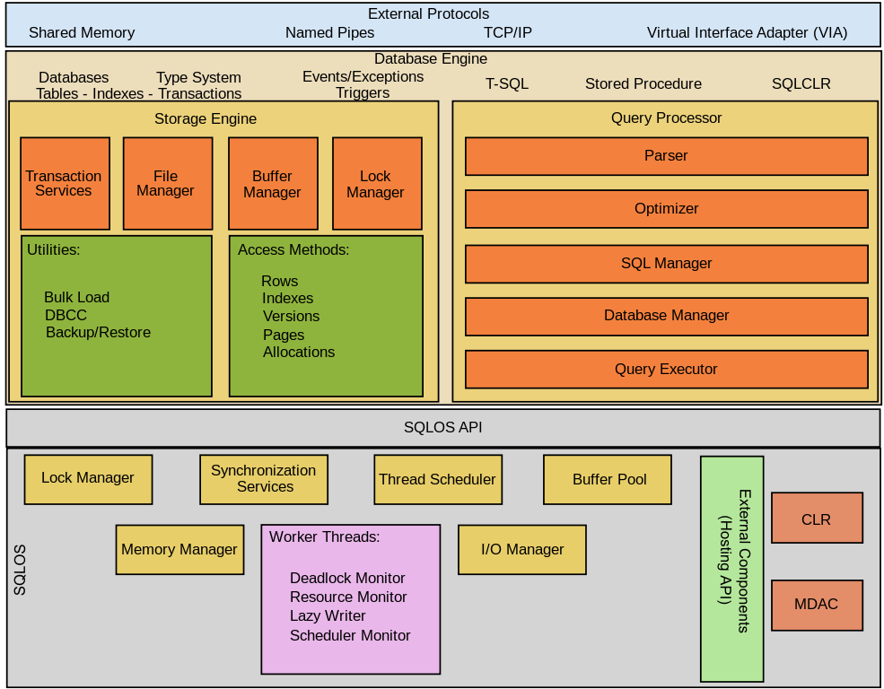
Hình 2: Sơ đồ minh hoạ cấu trúc của SQL Server
Được thiết kế để quản lý và lưu trữ dữ liệu, SQL Server cho phép người dùng truy vấn, thao tác và quản lý dữ liệu một cách hiệu quả và an toàn. SQL Server là một trong những hệ quản trị cơ sở dữ liệu phổ biến nhất trên thế giới và được sử dụng rộng rãi trong các doanh nghiệp.
Phần mềm SQL Server được sử dụng khá rộng rãi vì nó được tối ưu để có thể chạy trên môi trường cơ sở dữ liệu rất lớn lên đến Tera - Byte cùng lúc phục vụ cho hàng ngàn user. Bên cạnh đó, ứng dụng này cung cấp đa dạng kiểu lập trình SQL từ ANSI SQL (SQL truyền thống) đến SQL và cả T-SQL (Transaction-SQL) được sử dụng cho cơ sở dữ liệu quan hệ nâng cao.
Khác với các dạng dữ liệu phi cấu trúc (NoSQL), dữ liệu của một hệ thống chia sẻ công thức nấu ăn đòi hỏi tính toàn vẹn và mối liên kết cực kỳ chặt chẽ (ví dụ: một công thức cấu thành từ nhiều nguyên liệu, một người dùng có thể dị ứng với nhiều nhóm thực phẩm). Do đó, Microsoft SQL Server - một hệ quản trị cơ sở dữ liệu quan hệ (RDBMS) - được lựa chọn để đảm bảo các thuộc tính ACID (Atomicity, Consistency, Isolation, Durability).
Trong đồ án này, SQL Server được thiết kế để xử lý bài toán tối ưu hóa thông qua các ràng buộc khóa ngoại (Foreign Keys) và quy tắc xóa theo tầng (ON DELETE CASCADE). Đặc biệt, việc chuẩn hóa cơ sở dữ liệu lên Dạng chuẩn 3 (3NF) giúp hệ thống phân tách rõ ràng thông tin định danh (Account) và thông tin sinh trắc học (Profile), tạo tiền đề vững chắc cho các thuật toán phân tích dinh dưỡng phía sau.

Công nghệ thiết kế giao diện (Front-end)
Giao diện hệ thống được phát triển dựa trên nguyên lý thiết kế đáp ứng (Responsive Web Design), đảm bảo tính tương thích đa nền tảng (Desktop, Tablet, Mobile) bằng các công nghệ:
+ HTML5 & CSS3:
- HTML là chữ viết tắt của Hyper Text Markup Language, tạm dịch là ngôn ngữ đánh dấu siêu văn bản và được sử dụng phổ biến trên Word Wide Web.
- CSS là viết tắt của Cascading Style Sheets, là dạng ngôn ngữ đi tìm và định dạng lại các phần tử được tạo ra bởi ngôn ngữ đánh dấu như HTML. CSS được W3C đưa vào ứng dụng từ năm 1996.
- HTML5 & CSS3 Cung cấp bộ khung Semantic rõ ràng và các thuộc tính trình bày hiện đại.
+ Bootstrap 5:
- Bootstrap là một framework CSS miễn phí giúp phát triển web nhanh và dễ dàng hơn. Bootstrap cung cấp các mẫu thiết kế dựa trên HTML và CSS cho kiểu chữ, biểu mẫu, nút, bảng, thanh điều hướng, hộp thoại (modals), trình chiếu ảnh (carousels) và nhiều thành phần khác, đồng thời cũng hỗ trợ các plugin JavaScript tùy chọn. Bootstrap nổi bật với thiết kế hỗ trợ xây dựng các trang web ưu tiên trên thiết bị di động (mobile-first).
- Bootstrap 5 là phiên bản mới nhất của Bootstrap, được phát hành năm 2021. Điểm nổi bật của Bootstrap 5 là đã chuyển hoàn toàn sang sử dụng JavaScript thuần (vanilla JavaScript) thay cho jQuery, giúp giảm sự phụ thuộc vào thư viện bên ngoài. Phiên bản này hỗ trợ tốt việc xây dựng các trang web tương thích đa thiết bị (responsive) một cách dễ dàng và nhanh chóng hơn.
+ JavaScript & jQuery kết hợp AJAX:
- JavaScript, còn được viết tắt là JS, là một ngôn ngữ lập trình, chạy dưới dạng ngôn ngữ kịch bản phía máy khách trong môi trường hosting. Môi trường hosting phổ biến nhất là trình duyệt web, dùng ngôn ngữ này để tạo tính tương tác cho trang web.
- jQuery là một thư viện JavaScript nhẹ, đa nền tảng được thiết kế để đơn giản hóa việc lập trình JavaScript phía client. Với cú pháp ngắn gọn và dễ hiểu, jQuery giúp đơn giản hóa nhiều tác vụ phức tạp như DOM manipulation, xử lý sự kiện, tạo hiệu ứng và đặc biệt là thực hiện các yêu cầu AJAX.
- AJAX (Asynchronous JavaScript and XML) là một kỹ thuật phát triển web cho phép cập nhật từng phần của trang web mà không cần tải lại toàn bộ trang. Công nghệ này tạo ra khả năng giao tiếp với máy chủ ở chế độ nền, giúp trang web phản hồi nhanh hơn và giảm thời gian chờ. AJAX không phải là một ngôn ngữ lập trình riêng biệt mà là sự kết hợp của nhiều công nghệ web như JavaScript, XML, JSON, HTML, và CSS.
- JavaScript & jQuery kết hợp AJAX giúp cải thiện trải nghiệm UX bằng cách cho phép xử lý dữ liệu bất đồng bộ. Thay vì phải tải lại (reload) toàn bộ trang, hệ thống có thể kiểm tra trực tiếp tính hợp lệ của Username/Email hoặc tự động cập nhật danh sách bình luận (Cooksnap) theo thời gian thực.
Tóm lại, sự kết hợp đồng bộ giữa các tiêu chuẩn web cốt lõi (HTML5/CSS3), framework giao diện linh hoạt (Bootstrap 5) và cơ chế xử lý bất đồng bộ (JavaScript/jQuery/AJAX) đã tạo dựng một nền tảng Front-end vững chắc cho toàn bộ hệ thống website chia sẻ công thức nấu ăn. Tổ hợp công nghệ này không chỉ giải quyết trọn vẹn bài toán về tính thẩm mỹ và khả năng hiển thị tương thích đa màn hình (Responsive) - một yếu tố mang tính sống còn khi phần lớn người nội trợ có thói quen tra cứu công thức bằng điện thoại hoặc máy tính bảng ngay trong không gian bếp; mà còn tối ưu hóa triệt để luồng thao tác của người dùng. Trải nghiệm duyệt web mượt mà, phản hồi tức thời mà không cần tải lại trang chính là đòn bẩy quan trọng giúp hệ thống nâng cao sự hài lòng và giữ chân cộng đồng người yêu ẩm thực.

Cở sở lý thuyết về Dinh dưỡng học
Giá trị khác biệt của CookingShare nằm ở việc áp dụng khoa học dinh dưỡng vào thuật toán gợi ý. Hệ thống cá nhân hóa nhu cầu năng lượng của người dùng dựa trên hai chỉ số y khoa chuẩn:
+ Chỉ số BMR (Basal Metabolic Rate): Tỷ lệ trao đổi chất cơ bản, đại diện cho mức năng lượng tối thiểu (Kcal) để duy trì các chức năng sống cơ bản. Đồ án sử dụng phương trình Mifflin-St Jeor – công thức được Hiệp hội Đái tháo đường Hoa Kỳ (ADA) chứng minh là có độ chính xác cao nhất hiện nay đối với người trưởng thành:
- Đối với Nam giới:
BMR = (10 x W) + (6.25 x H) - (5 x A) + 5
- Đối với Nữ giới:
BMR = (10 x W) + (6.25 x H) - (5 x A) - 161
(Trong đó: W là Cân nặng tính bằng kg, H là Chiều cao tính bằng cm, A là Tuổi).
+ Chỉ số TDEE (Total Daily Energy Expenditure): Tổng lượng Calo tiêu hao thực tế trong ngày, được nội suy bằng cách nhân BMR với hệ số vận động $R$ (dao động từ 1.2 đối với người ít vận động đến 1.9 đối với vận động viên chuyên nghiệp):
TDEE = BMR x R

1.3 Các công trình nghiên cứu và ứng dụng có liên quan
Quá trình khảo sát các nền tảng ẩm thực trực tuyến hiện tại (như Cookpad, Cooky.vn hay các hội nhóm Facebook) cho thấy những ưu và nhược điểm rõ rệt:
Các mạng xã hội ẩm thực thuần túy (Cookpad): Xây dựng thành công văn hóa chia sẻ cộng đồng. Tuy nhiên, luồng thông tin chỉ dừng lại ở mặt văn bản tĩnh. Nền tảng này thiếu các module tính toán để phục vụ xu hướng ăn uống khoa học hiện đại (Eat-clean, Keto, Macro tracking).
Các ứng dụng theo dõi dinh dưỡng (MyFitnessPal, YAZIO): Cung cấp bộ đếm Calo rất chi tiết nhưng lại tách biệt khỏi quy trình nấu nướng thực tế và không có chức năng gợi ý công thức dựa trên thực phẩm thừa để tối ưu chi phí sinh hoạt.
Nhận diện được khoảng trống giữa "Nấu ăn truyền thống" và "Kiểm soát dinh dưỡng y khoa", đồ án "CookingShare" ra đời như một nền tảng Hybrid Platform. Nó kết hợp giá trị cộng đồng của một mạng xã hội (Cooksnap) với sự chính xác của một hệ thống chuyên gia (Expert System) thông qua việc lượng hóa tự động chỉ số Calo và hệ thống rào lọc dị ứng cá nhân hóa.

CHƯƠNG 2: HIỆN THỰC HÓA NGHIÊN CỨU
(Mô tả các bước nghiên cứu đã tiến hành, các bản thiết kế, cách thức cài đặt chương trình hoặc hiện thực hóa nghiên cứu. Đối với các đề tài ứng dụng có kết quả là sản phẩm phần mềm phải có hồ sơ thiết kế, cài đặt, ... theo các dạng lược đồ, mô hình phổ biến trong ngành. Nội dung đặc tả nhu cầu, phân tích thiết kế hệ thống cũng thể hiện trong chương này.)
2.1. Mô tả bài toán
(Vẽ cái sơ đồ rồi mô tả bài toán)
2.2 Yêu cầu chức
2.3 Mô hình cơ sở dữ liệu
(Chụp rõ hình Diagram, full màn hình)
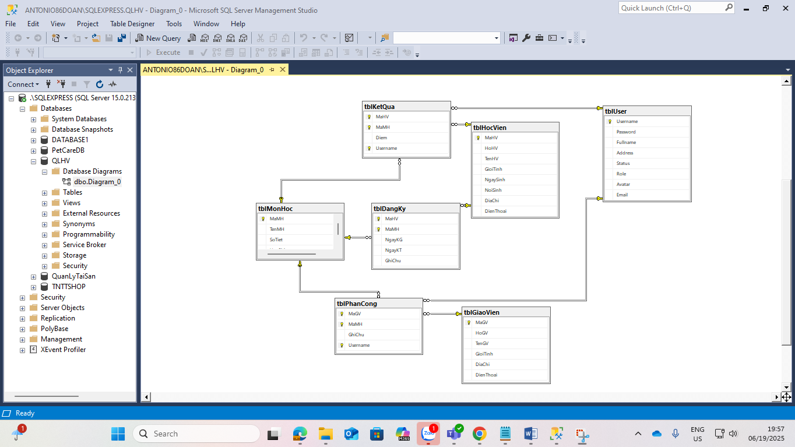
Chụp đầy đủ màn hình Diagram
Mô tả từng bảng
2.4 Lược đồ Use case / DFD .. (tùy các bạn, chọn 1 loại thực hình)
2.5 Kiến trúc hệ thống
(mô tả/ và vẽ cái kiến trúc ..): công nghệ sử dụng, môi trường, …

CHƯƠNG 3: KẾT QUẢ NGHIÊN CỨU
Trình bày các kết quả đạt được sau quá trình thực hiện đồ án. Có thể đánh giá về hiệu năng, trải nghiệm người dùng, hoặc trình bày các giao diện chức năng của nghiên cứu ở phần này.
Chụp kết quả full màn hình
Mô tả kết quả từng chức năng
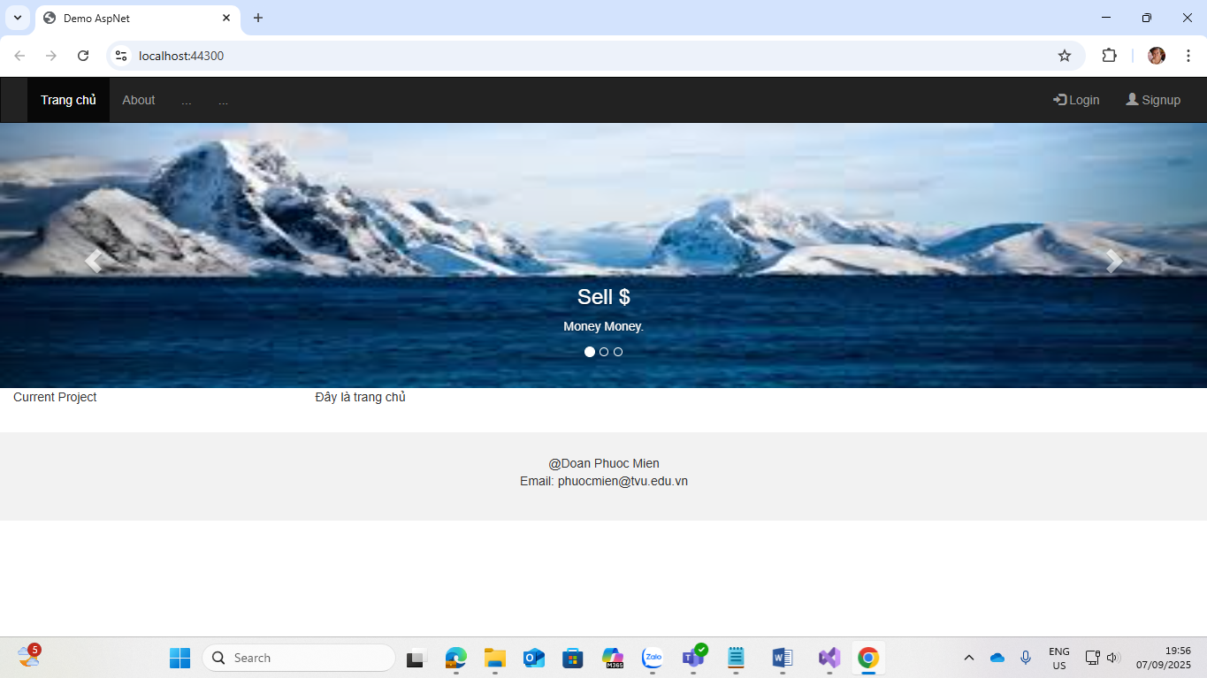
Ví dụ: hình ảnh web kết quả (Chụp rõ, địa chỉ, thời gian, …)

CHƯƠNG 4: KẾT LUẬN VÀ HƯỚNG PHÁT TRIỂN
Kết luận: Trình bày những kết quả đạt được, những đóng góp mới và những đề xuất mới. Phần kết luận cần ngắn gọn, không có lời bàn và bình luận thêm.

Hướng phát triển: Kiến nghị về những hướng nghiên cứu tiếp theo.

DANH MỤC TÀI LIỆU THAM KHẢO
Tìm sách tham khảo

